2024~2025学年第一学期初二期中阳光调研试卷
物理
2024.11
本试卷分选择题、填空题和解答题三部分，满分100分。 调研用时100分钟。
注意事项：
1. 答题前，考生务必将姓名、考点名称、考场号、座位号、考试号填涂在答题卷相应的位置上。
2. 答题必须用0.5mm黑色墨水签字笔写在答题卷指定的位置上，不在答题区域内的答案一律无效，不得用其它笔答题。
3. 考生答题必须在答题卷上，答在试卷和草稿纸上一律无效。
一、选择题：在每题给出的四个选项中，只有一个选项是正确的。 （每小题2分，共24分）
1. 升旗仪式上奏唱国歌时，能分辨出不同乐器发出的声音，主要是因为声音的（ ）
A. 音调不同 B. 音色不同
C. 响度不同 D. 音调、音色、响度都不同
2. 使用蓝牙耳机播放音乐时，为了保护听力，需要适当调小声音的（ ）
A 音色 B. 音调 C. 响度 D. 传播速度
3. 在如图所示的光学元件中，属于凹透镜的是（ ）
A. 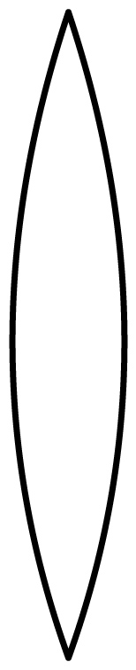 B. 
C. 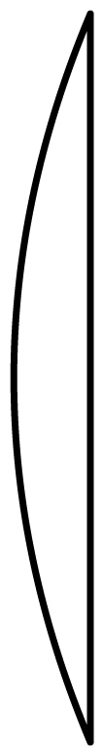 D. 
4. 如图所示的现象中，下列分析不正确的是（ ）
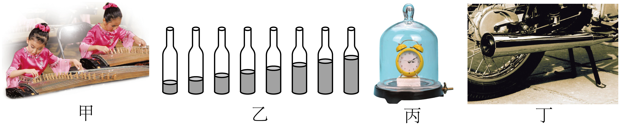
A. 甲图：弹奏古筝时，手在不同位置按弦，目的是为了改变声音的响度
B. 乙图：对着瓶口吹气，发出的声音是由瓶中空气柱的振动产生的
C. 丙图：抽掉玻璃罩中空气的过程中，听到闹钟铃声的音量会逐渐变小
D. 丁图：摩托车上装有消声器，是为了在声源处阻断噪声的传播
5. 小红每天出门上学前都会对着镜子整理自己着装，下列情境中，与照镜子原理相同的是（ ）
A. 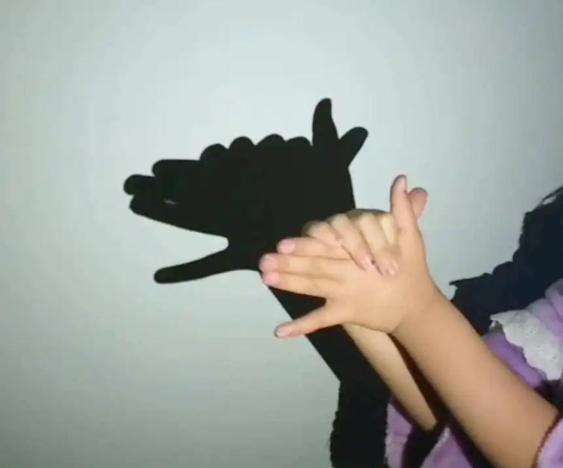墙上的手影 B. 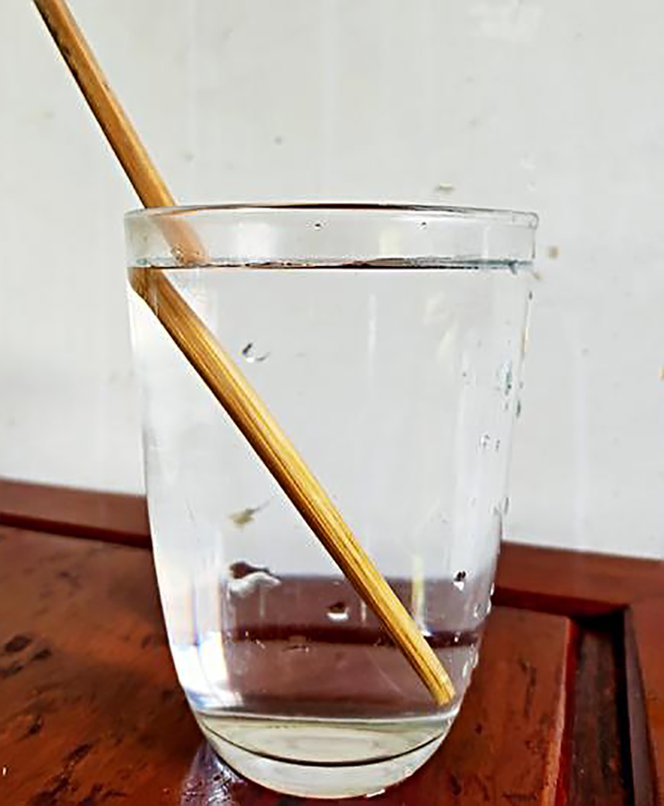“弯折”的筷子
C. 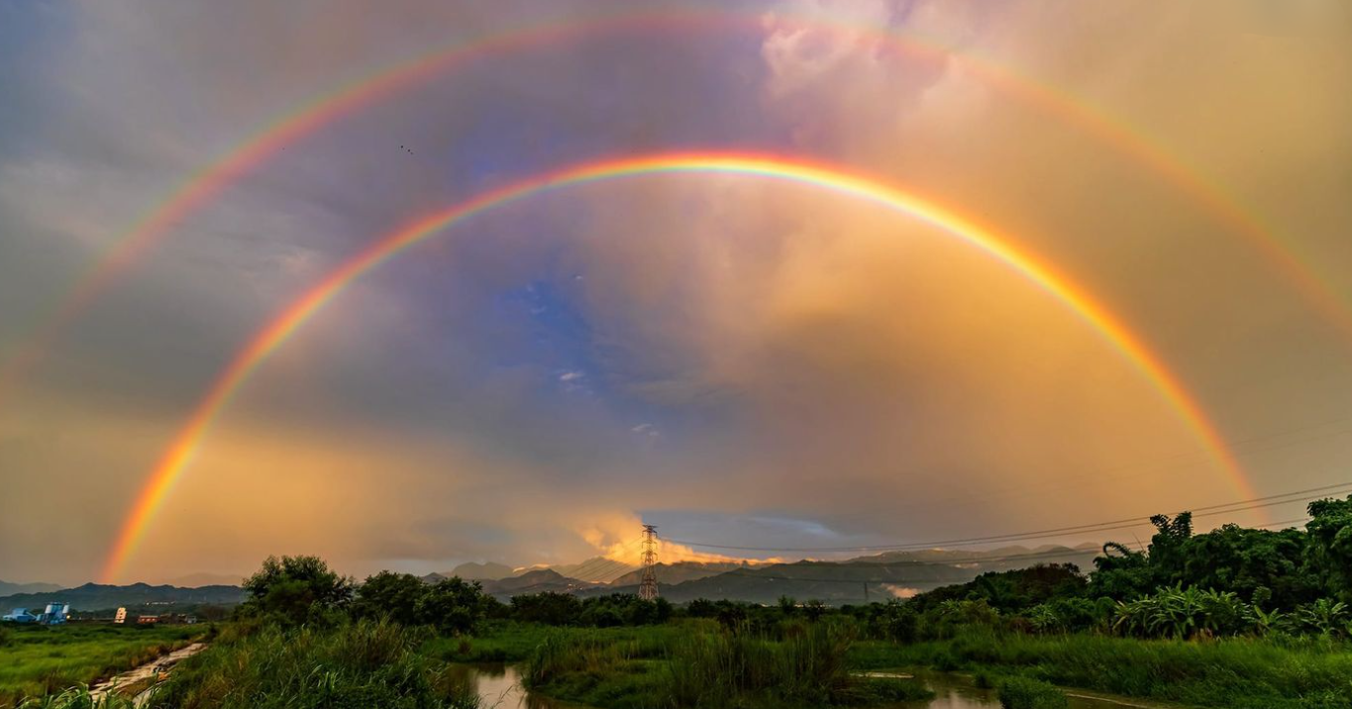雨后彩虹 D. 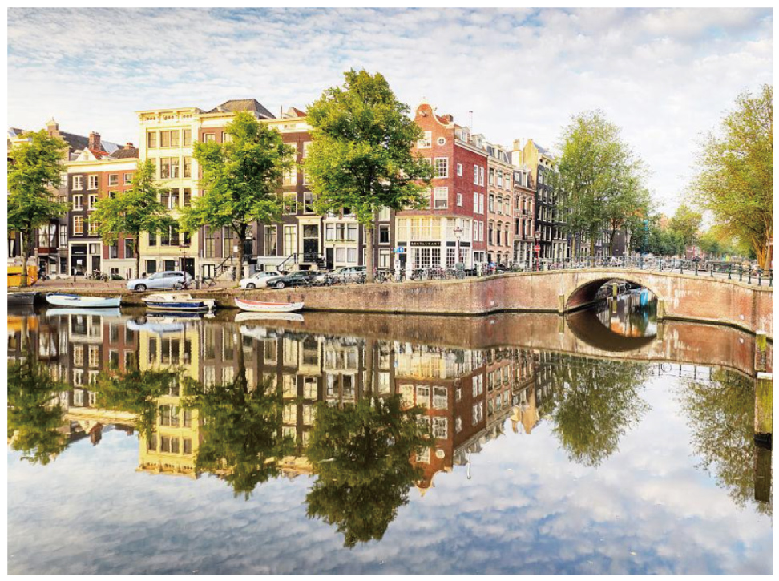水中的倒影
6. 太阳、地球、月球的位置如图，地球上位于A处的人能观察到的天文现象是（ ）
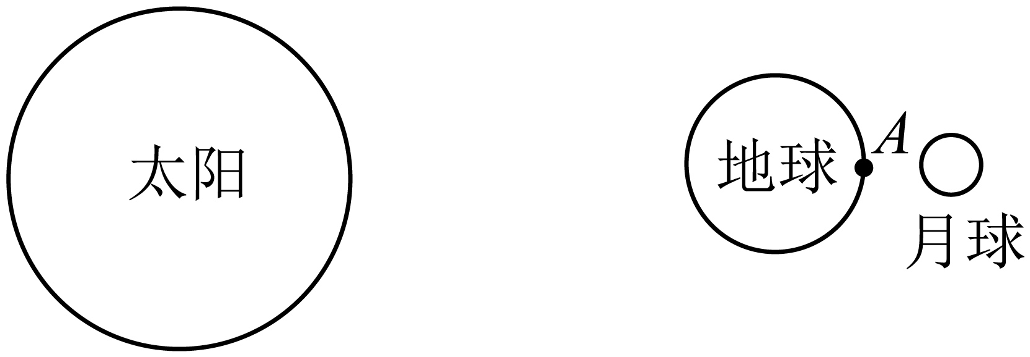
A. 日全食
B. 日偏食
C. 月全食
D. 月偏食
7. 小苏同学用易拉罐做成装置来做“小孔成像”实验，易拉罐的摆放和眼睛观察的位置正确的是（ ）
A. 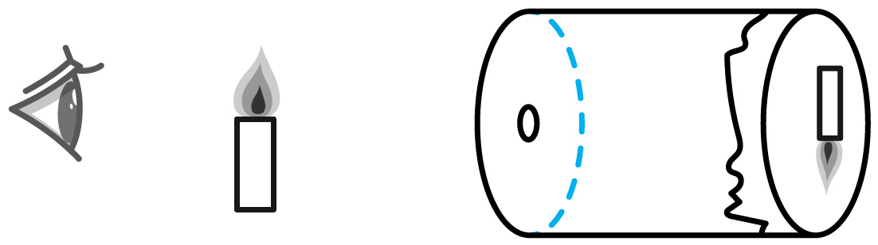 B. 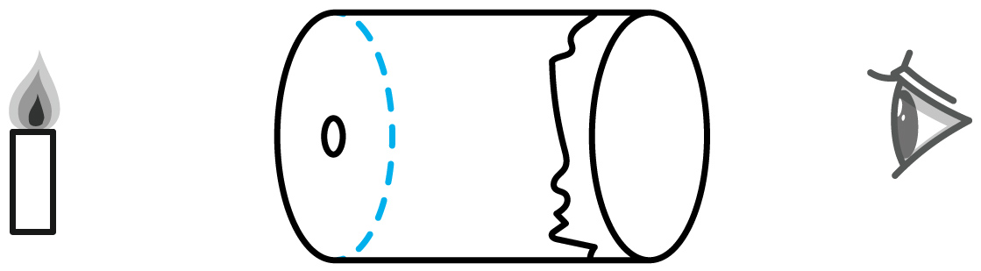
C. 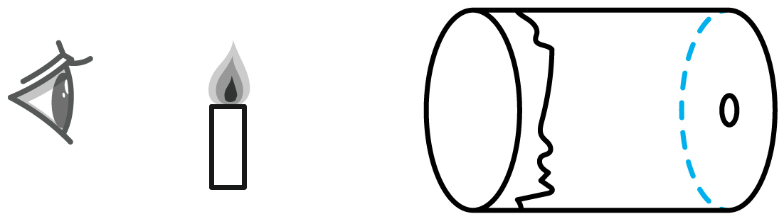 D. 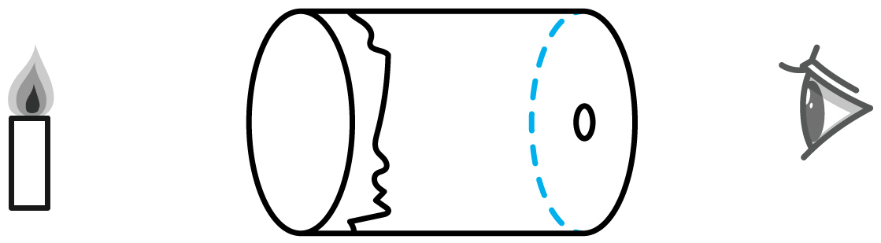
8. 在两端开口的圆筒的一端蒙上橡皮膜，并在橡皮膜的中央贴一块平面镜，将圆筒插入挡光板的圆孔中。 当激光笔发出的一束光射向镜面时，在激光笔后方的光屏上会呈现一个亮点。 关于此实验，下列说法正确的是（ ）
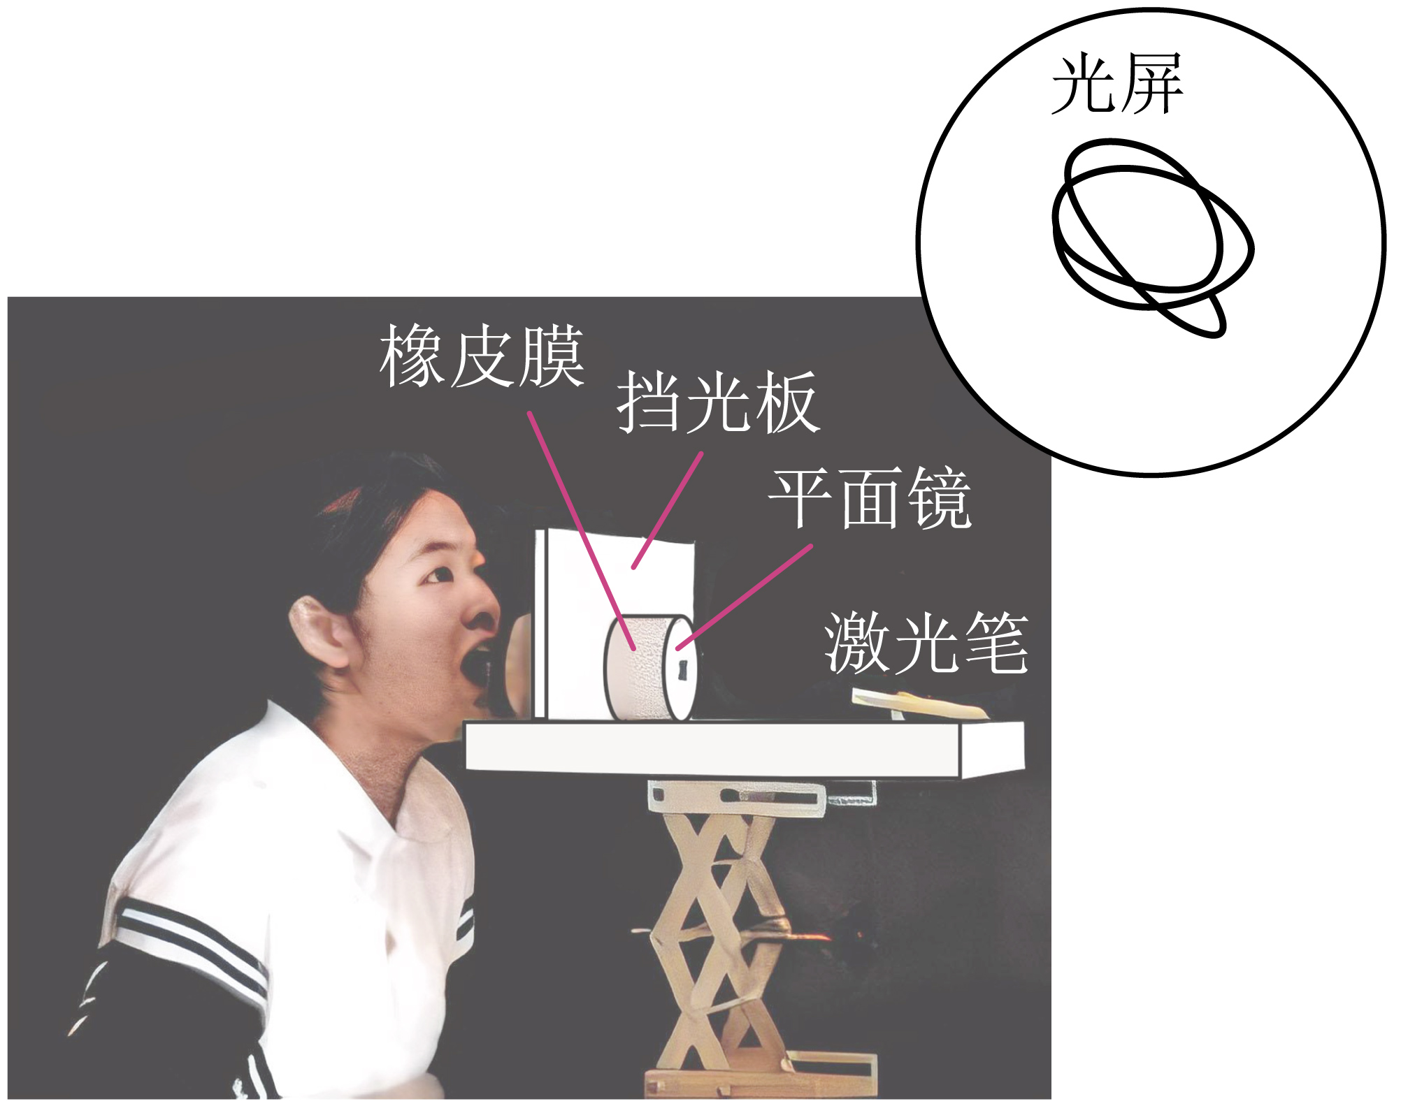
A. 对着圆筒发出声音，光屏上的亮点只会上下移动
B. 相同条件下，光屏越远，亮点的移动幅度越小
C. 亮点的移动幅度越大，说明激光的能量越大
D. 说明声波能传递能量
9. 关于《水调歌头·明月几时有》词句中蕴含的物理光学知识，下列说法正确的是（ ）
A. “明月几时有，把酒问青天”——明月在酒中形成的倒影是由光的折射形成的
B. “起舞弄清影，何似在人间”——影子的形成是由光的直线传播形成的
C. “人有悲欢离合，月有阴晴圆缺”—— “月圆月缺”是由光的色散形成的
D. “但愿人长久，千里共婵娟”——共赏的天上明月本身是一个大的光源
10. 老师在教室里表演魔术：空碗中放入一枚硬币，让一同学后退到某处眼睛刚好看不到它，随后慢慢往碗中倒水，硬币逐渐显示在眼前。 这种现象可以用下列哪个光路图来解释（ ）
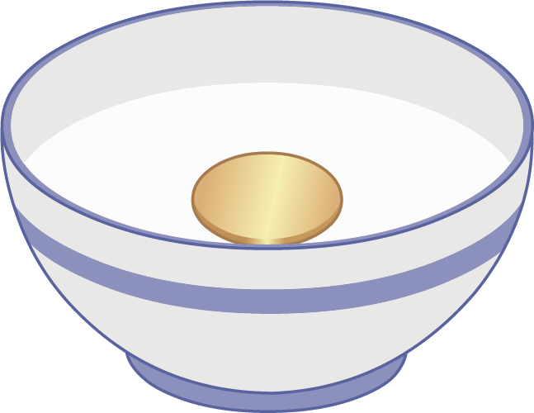
A. 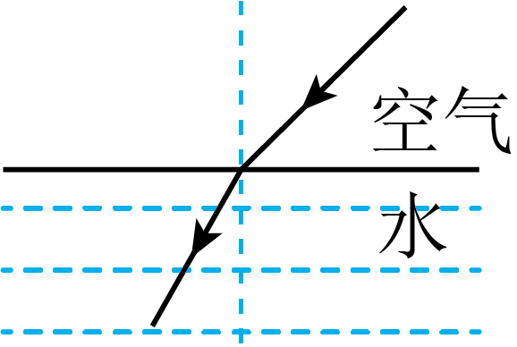 B. 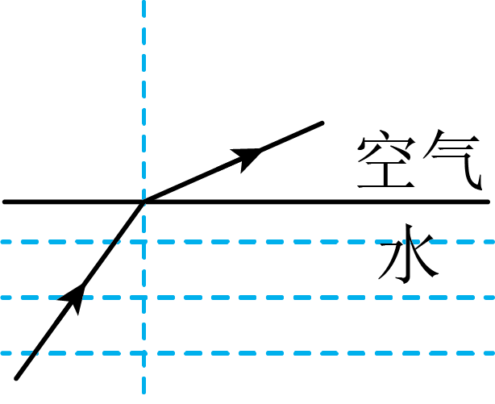
C. 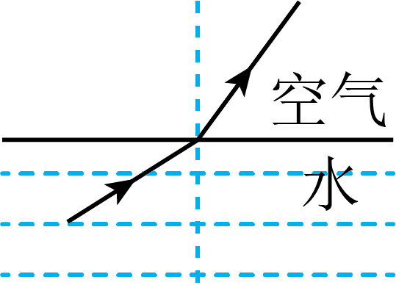 D. 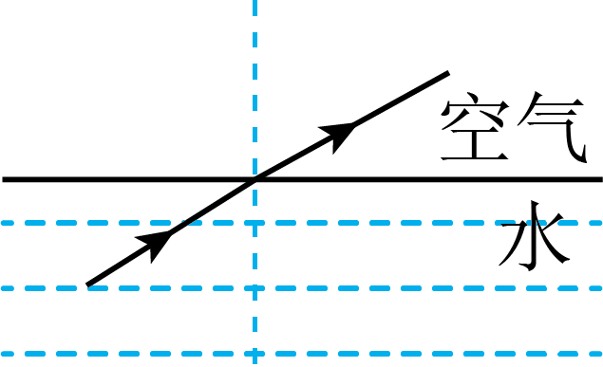
11. 在水盆中斜插一块平面镜，让太阳光从左往右斜射到平面镜上，适当调整平面镜的位置、角度，可以在对面白色平整的墙壁上看到彩色的光带。 看到的彩色光带应该是（ ）
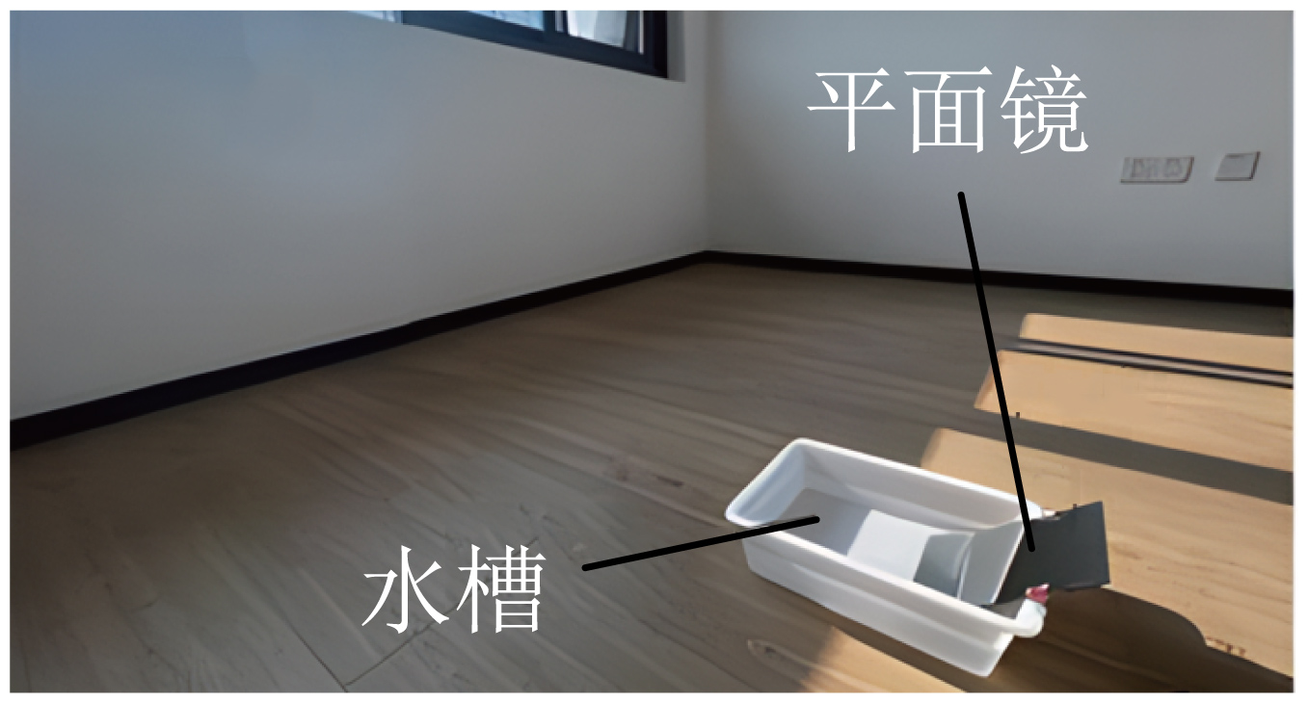
A. 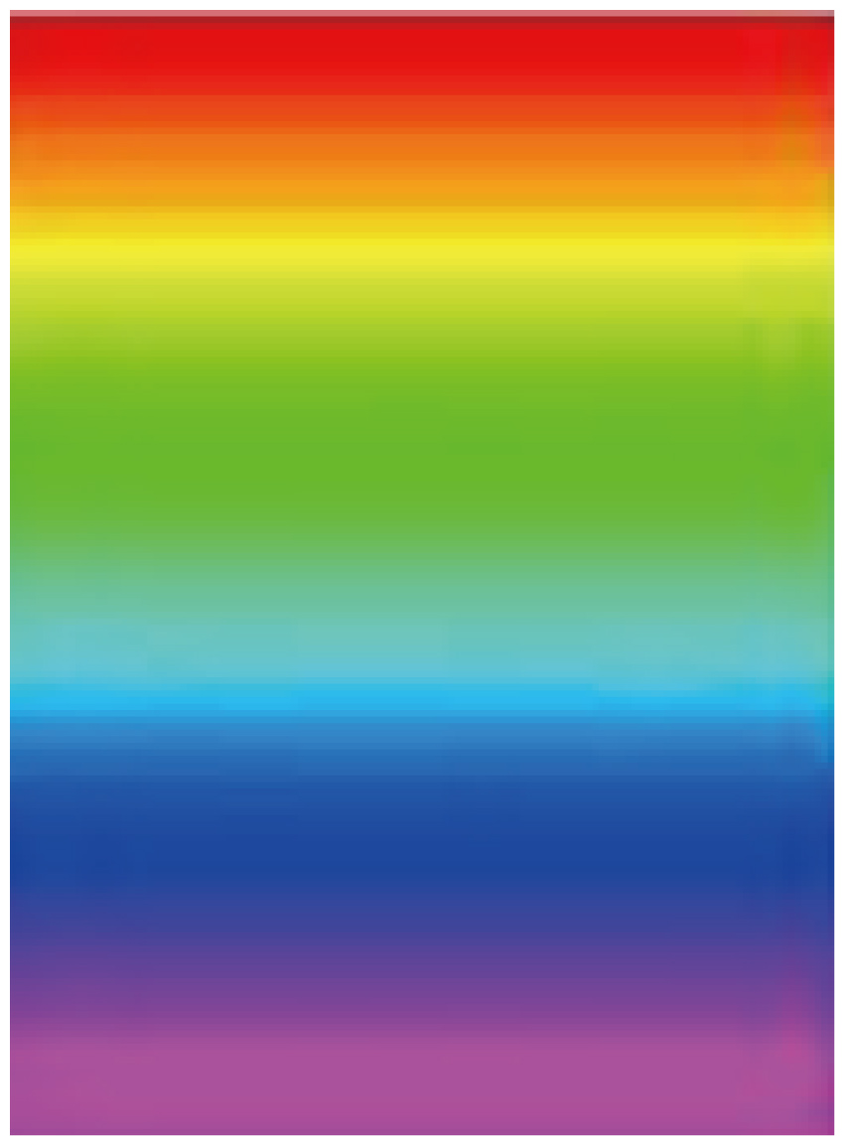上红下紫 B. 上紫下红
C. 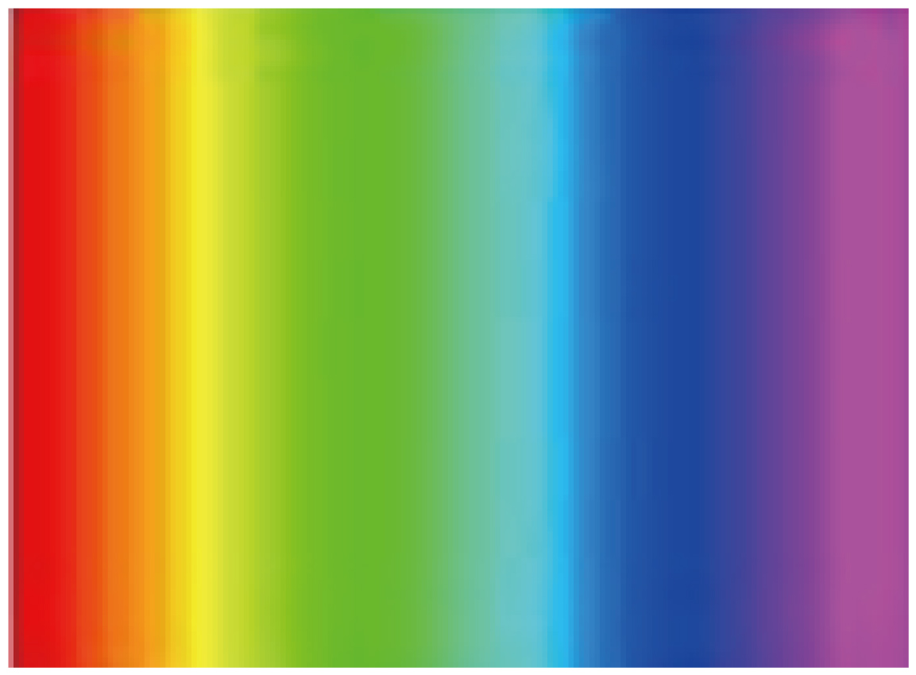左红右紫 D. 左紫右红
12. 如图所示，苏州某中学一学习小组在水平板上竖直固定一支铅笔，并将其放在太阳光下。 在11：00~14： 00 之间， 每过 15 min 在铅笔影子的顶端做一个记号， 并测量影长。 下列说法正确的是（ ）
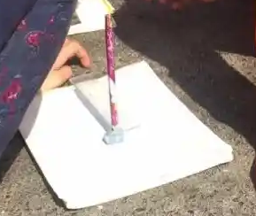
A. 记录下的影长是等长的 B. 记录下的影长是逐渐变长的
C. 记录下的影长是逐渐变短的 D. 最短的影长是南北方向的
二、填空题 （本题11小题，每空1分，共30分）
13. 在音乐社团活动过程中，乐器发出的声音通过___________传到人耳。 男女生合唱时，男低音放声高歌，女高音小声伴唱，这里的“低”是指声音的___________（音调/响度/音色）。
14. 往七个相同玻璃高脚杯中灌入不同高度的水，就制成了酒杯打击乐器。 用力敲击时可分别发出“1”、 “2”、 “3”、 “4”、 “5”、 “6”、 “7”的音， 发出“1”音的应该是最___________（左/右）边的高脚杯，这些声音的___________（响度/音调）有可能相同。

15. 如图甲所示，用竖直悬挂的泡沫塑料球接触发声的音叉时，泡沫塑料球被弹起，这个现象说明发声的音叉在______；如图乙所示，敲击右边的音叉，左边完全相同的音叉把泡沫塑料球弹起。若在月球上，做图乙实验，观察到泡沫小球将______弹起。（选填“能”或“不能”）
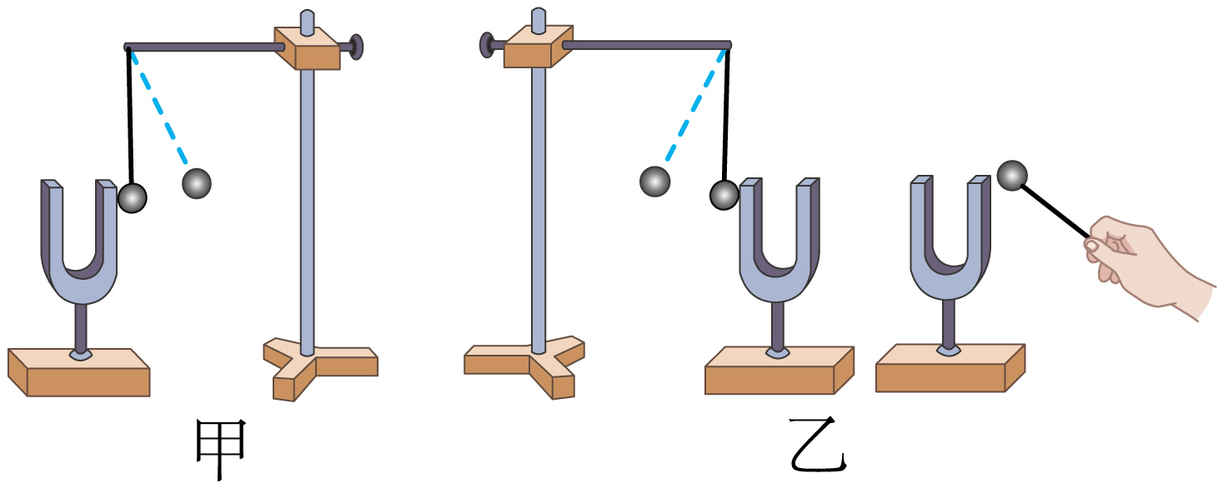
16. 观察如图所示的声音波形图，A和C的___________（音调/响度/音色）不相同，A和B的___________（音调/响度/音色）不相同。
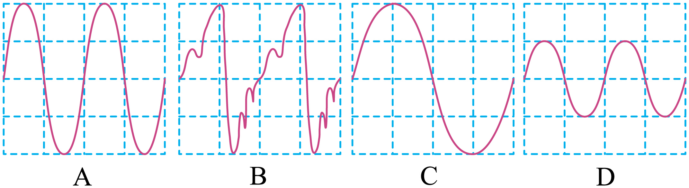
17. 如图所示是道路拐弯处的反光镜，它是___________（平面镜/凹面镜/凸面镜），它成像成的是___________（正立的实像/正立的虚像/倒立的虚像）。
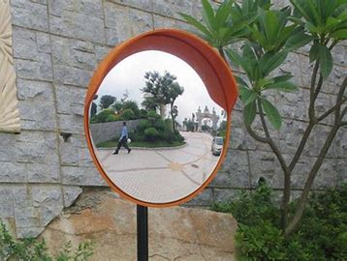
18. 如图所示，光在玻璃和空气的界面CD同时发生反射和折射，入射角为________，折射角为________，界面CD的左侧为________（填“玻璃”或“空气”）。
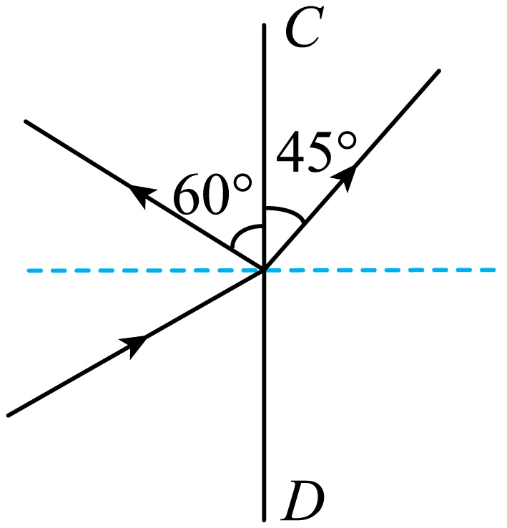
19. 如图甲所示，人眼通过三个小孔要看到烛焰，应将烛焰、三个孔和人眼调到_________，看到的_________（选填“是”或“不是”）烛焰通过小孔成的像；如图乙所示，晚上在桌面上铺一张白纸，把一块平面镜镜面朝上放在纸上，避开镜面反射光的方向观察，镜面比白纸_________（选填“亮”或“暗”），这是由于光在平面镜上发生_________（选填“镜面”或“漫”）反射，而在白纸上发生_________（选填“镜面”或“漫”）反射的原因。
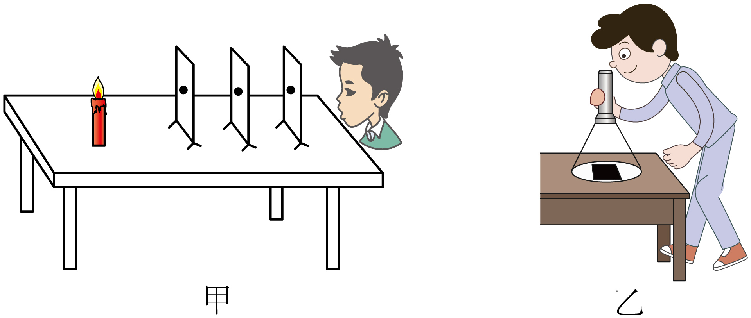
20. 如图所示，晋代张华《博物志》记载：“削冰令圆，举以向日，以草承之，则得火”。“削冰令圆”就是把冰块削成______透镜，因为它对光线有______作用。
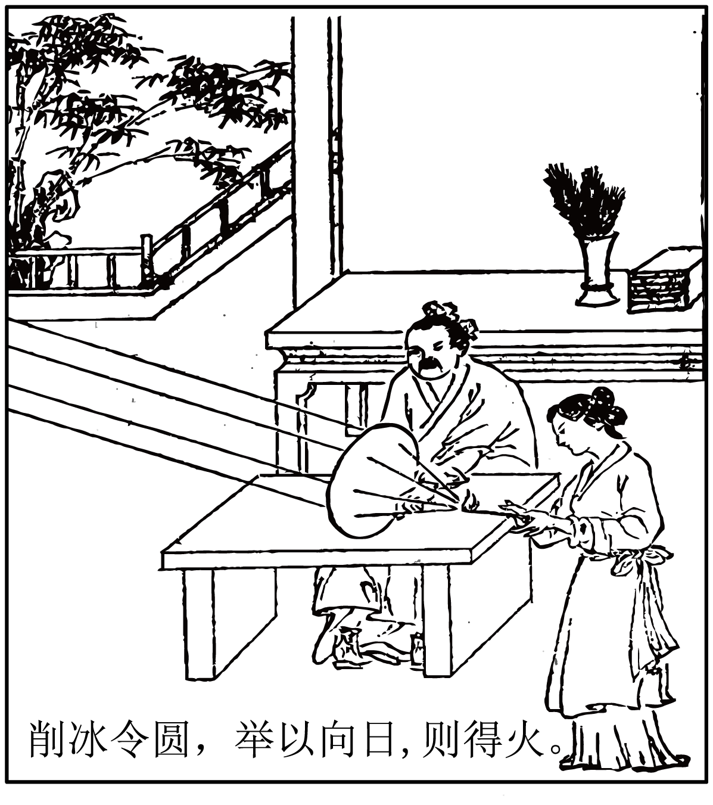
21. 如图所示为检测视力的情景，测试时该同学看到平面镜中的“视力表”实际上是身后视力表的___________（虚/实）像； 眼睛到平面镜中“视力表”的水平距离大约是___________m； 为了看清平面镜中的“视力表”，应用灯光照亮___________（平面镜/视力表）。
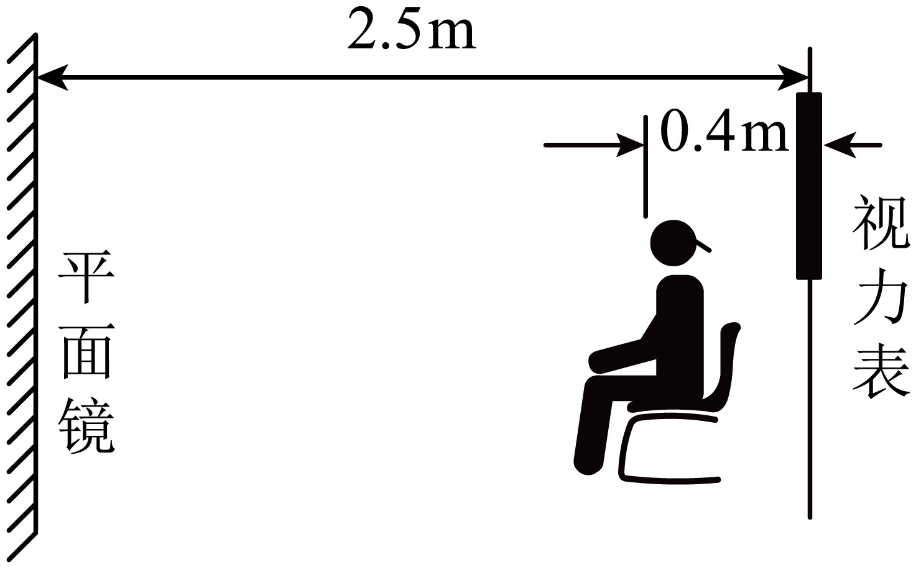
22. 如图，一束激光斜射到空水槽底部O点，形成一个光斑。 现向水槽中注入适量水后，水槽底部光斑移到 O 点的___________（左/右）侧； 继续沿水槽壁缓慢注水，折射角将___________（增大/不变/减小）；达到一定水量后，将水槽右端适当垫高，折射角将___________（增大/不变/减小）。
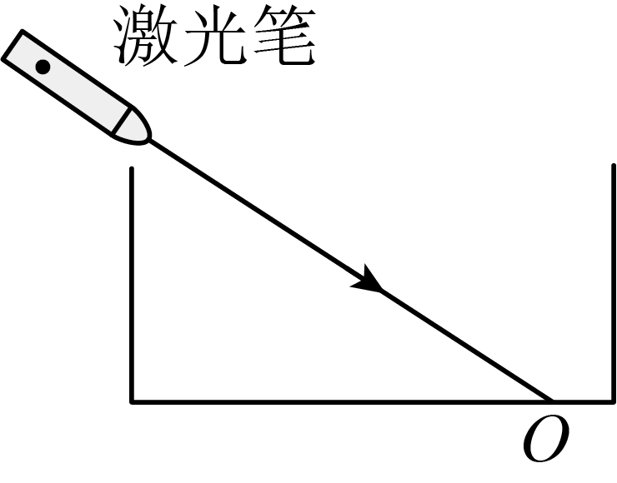
23. 如图所示为水位测量仪的示意图。 从A 点发出的一束与水平面成一定角度的激光，经水面反射后，在水平光电屏上的B点处形成一个光斑，光斑位置随水位变化而发生变化。
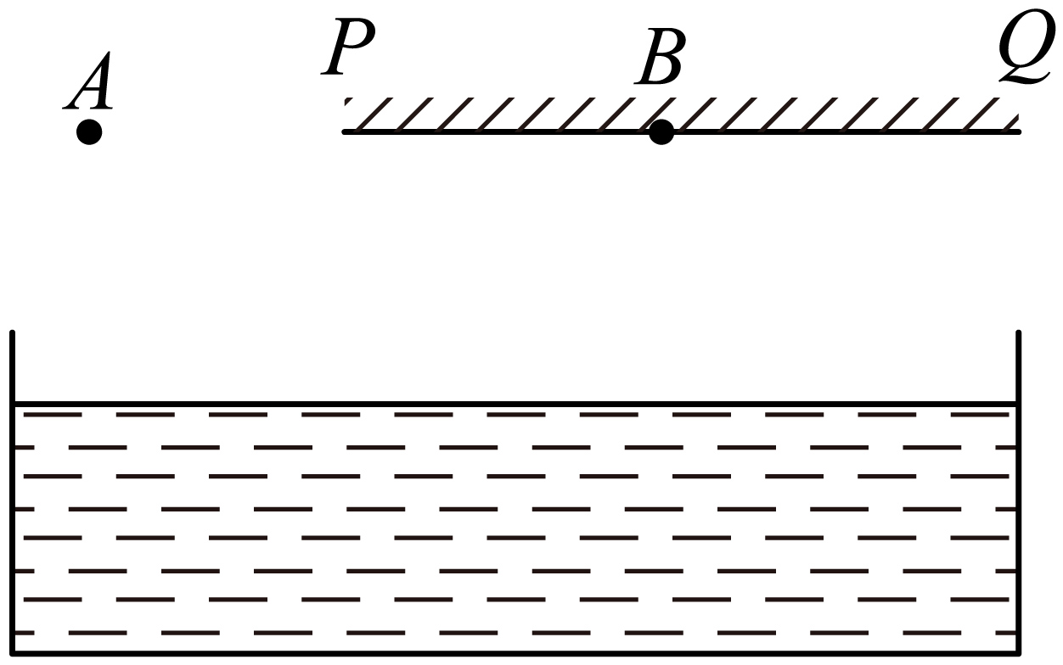
（1）A点与光电屏在水中所成的像是___________（虚/实）像；
（2）A点与水面相距2m，则A与它在水中的像A'之间的距离为___________m；
（3）若光斑向左移动，说明水位在___________（上升/下降）；
（4）要使该装置更灵敏，即液面高度变化一定时光斑移动更明显，下列措施中不可取的是___________。（选填字母序号）
A. 增大入射角
B. 将光电屏上移一段距离
C. 将光电屏逆时针转过一定的角度
三、解答题 （本小题共7小题，共46分）
24. 按要求作图。
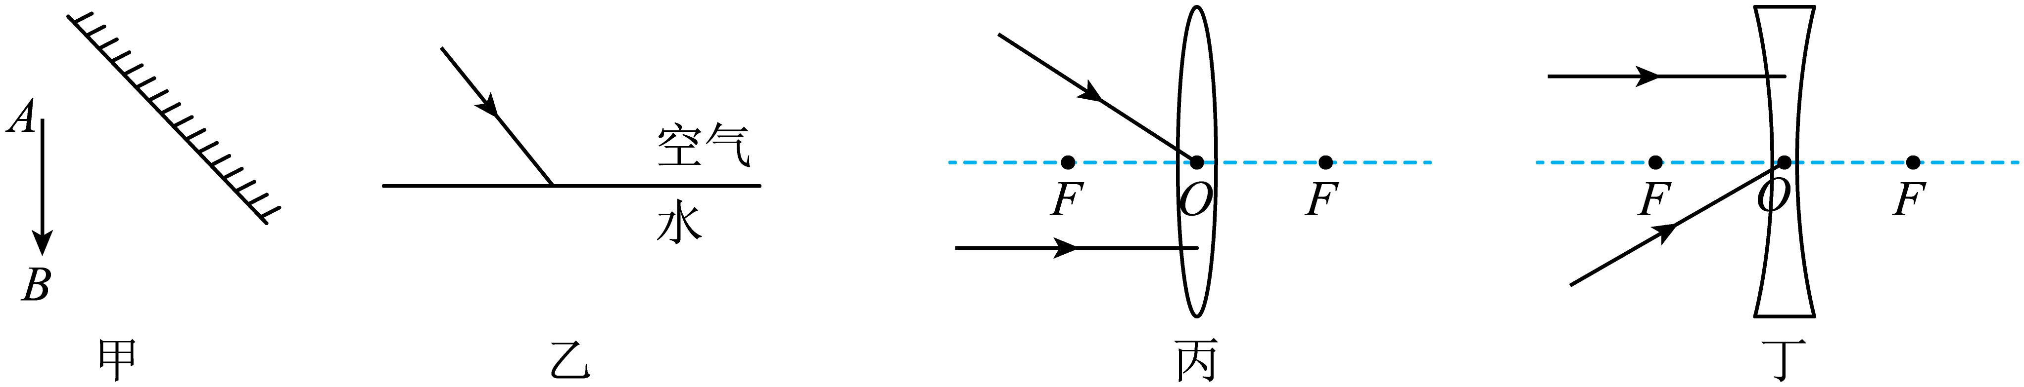
（1）图甲，根据平面镜成像特点，作出物体AB在平面镜中所成的像A'B'；
（2）图乙，一条光线从空气入射到水面，作出反射光线和折射光线；
（3）图丙，作出两条入射光线通过凸透镜后的光路图；
（4）图丁，作出两条入射光线通过凹透镜后的光路图。
25. 小明在观察图甲所示的二胡时猜想：弦发声的音调可能与弦的长度、粗细和松紧程度有关，于是他找来2根粗细不同的钢丝，设计了如图乙所示的装置，拨动枕木AB间的钢丝，进行了四次对比探究，部分信息已填入表格。
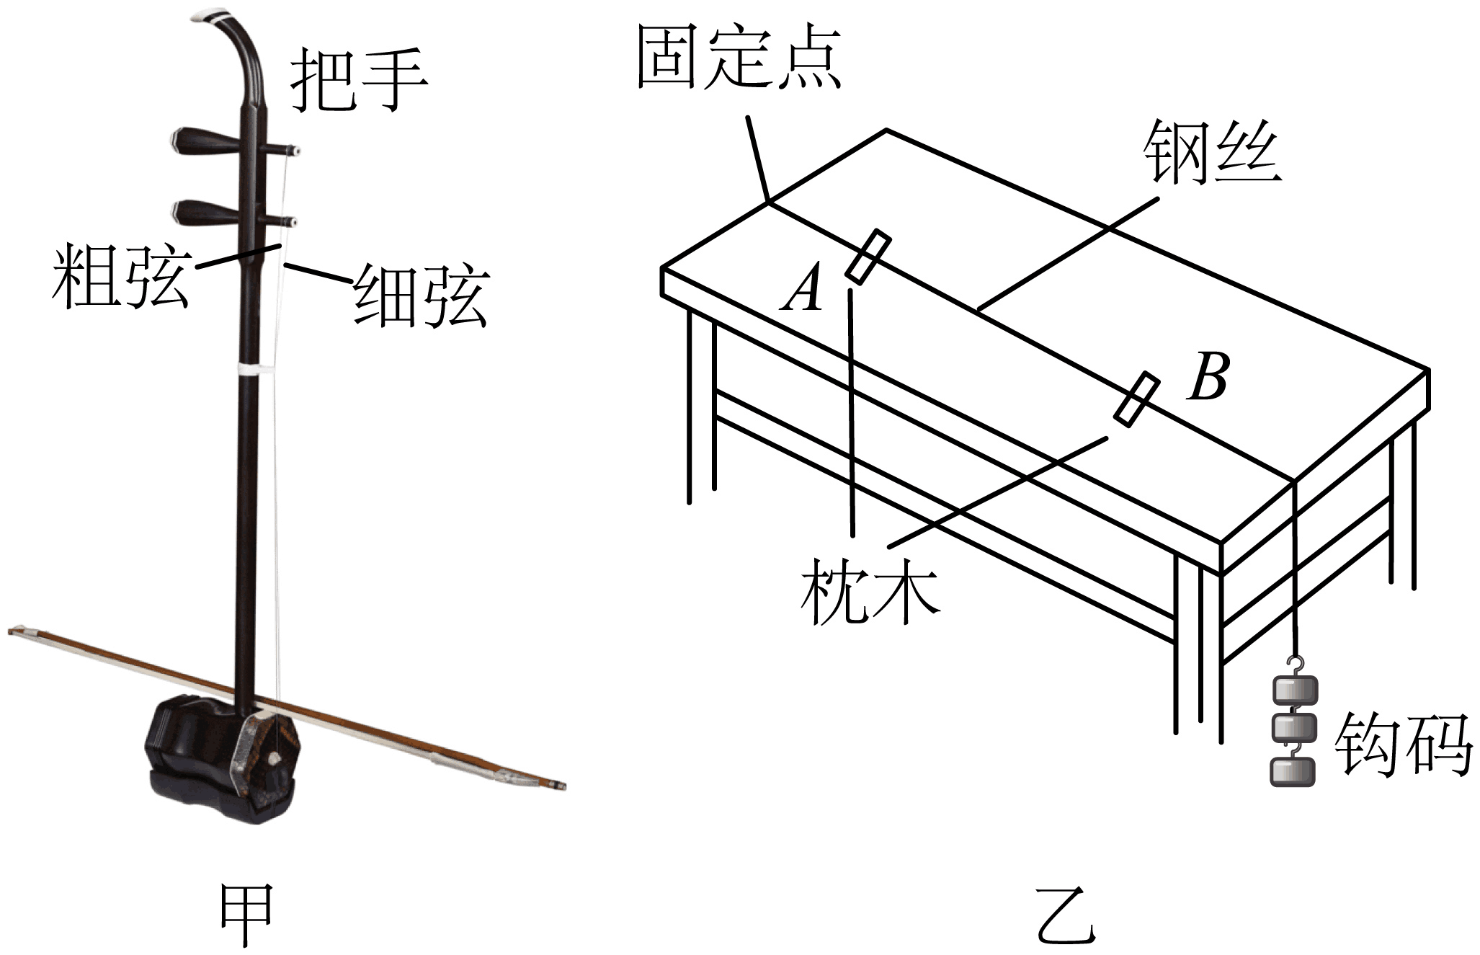
实验次数 | 1 | 2 | 3 | 4
钢丝 | 粗 | 细
AB间距/cm | 50 | 50 | 50 | 30
钩码个数 | 3 | 3 | 4 | 3

（1）图乙实验中发出的声音是由___________振动产生，拨动时___________（需要/不需要）控制力度相同；
（2）在钢丝末端悬挂不同数目的钩码是为了改变钢丝的___________，第1、2两次实验是为了探究音调与弦的___________关系；
（3）为了探究其余猜想，关于第3、4两次钢丝的粗细选择，一定要满足___________。（选填字母序号）
A. 粗细相同 B. 粗细均可 C. 3粗4细 D. 4粗3细
26. 如图1的导盲杖说明书如表所示，导盲杖发出的声遇到障碍物后反射回来，手柄接收回波后通过振动提醒盲人前方有障碍物。人、蝙蝠发声和听觉频率范围如图2所示。（15℃时声速为340m/s）
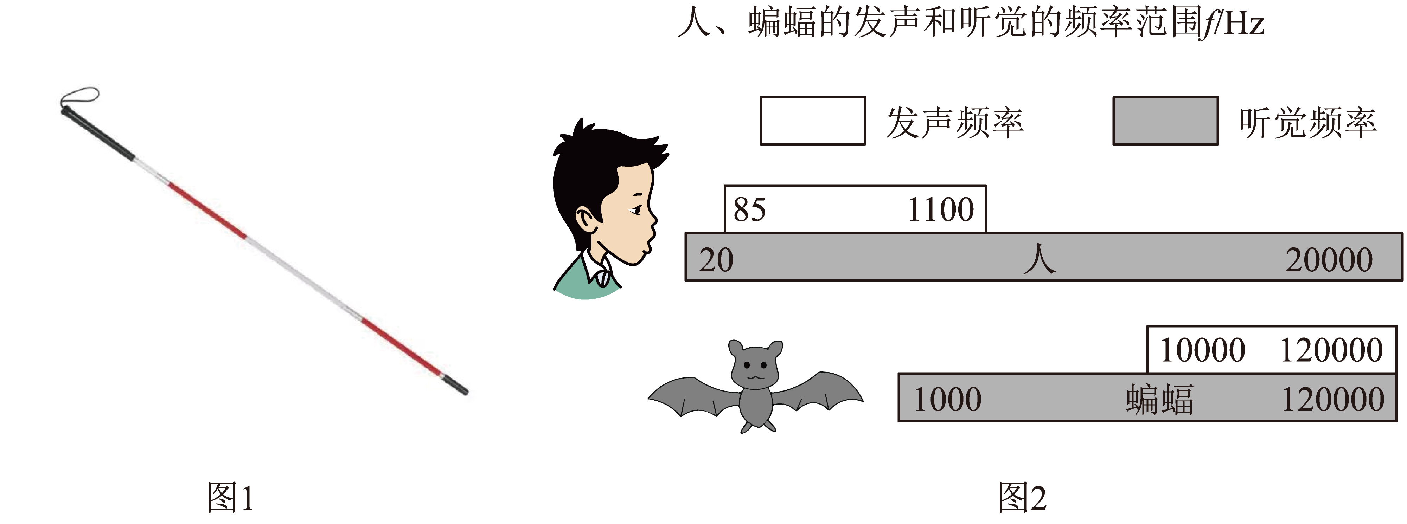
说明书（节选）
发声频率 | 40000Hz
与障碍物距离/m | 10~1.5 | 0.5~1.0 | 0~0.5
手柄每秒振动次数 | 1 | 2 | 3

（1）导盲杖发出的是___________（超声波/次声波）；
（2）导盲杖主要利用了声可以传递___________（信息/能量）；
（3）气温15℃时，导盲杖发出声后0.005s接收到回波，则它与障碍物的距离是___________m；
（4）蝙蝠___________（能/不能）发出与导盲杖相同频率的声波；
（5）导盲杖利用了回声定位技术测距离，该技术是否能用于测量宇宙飞船与其他星球之间的距离？___________，理由是___________。
27. 如图（1）是小芳同学探究“平面镜成像的特点”实验装置。
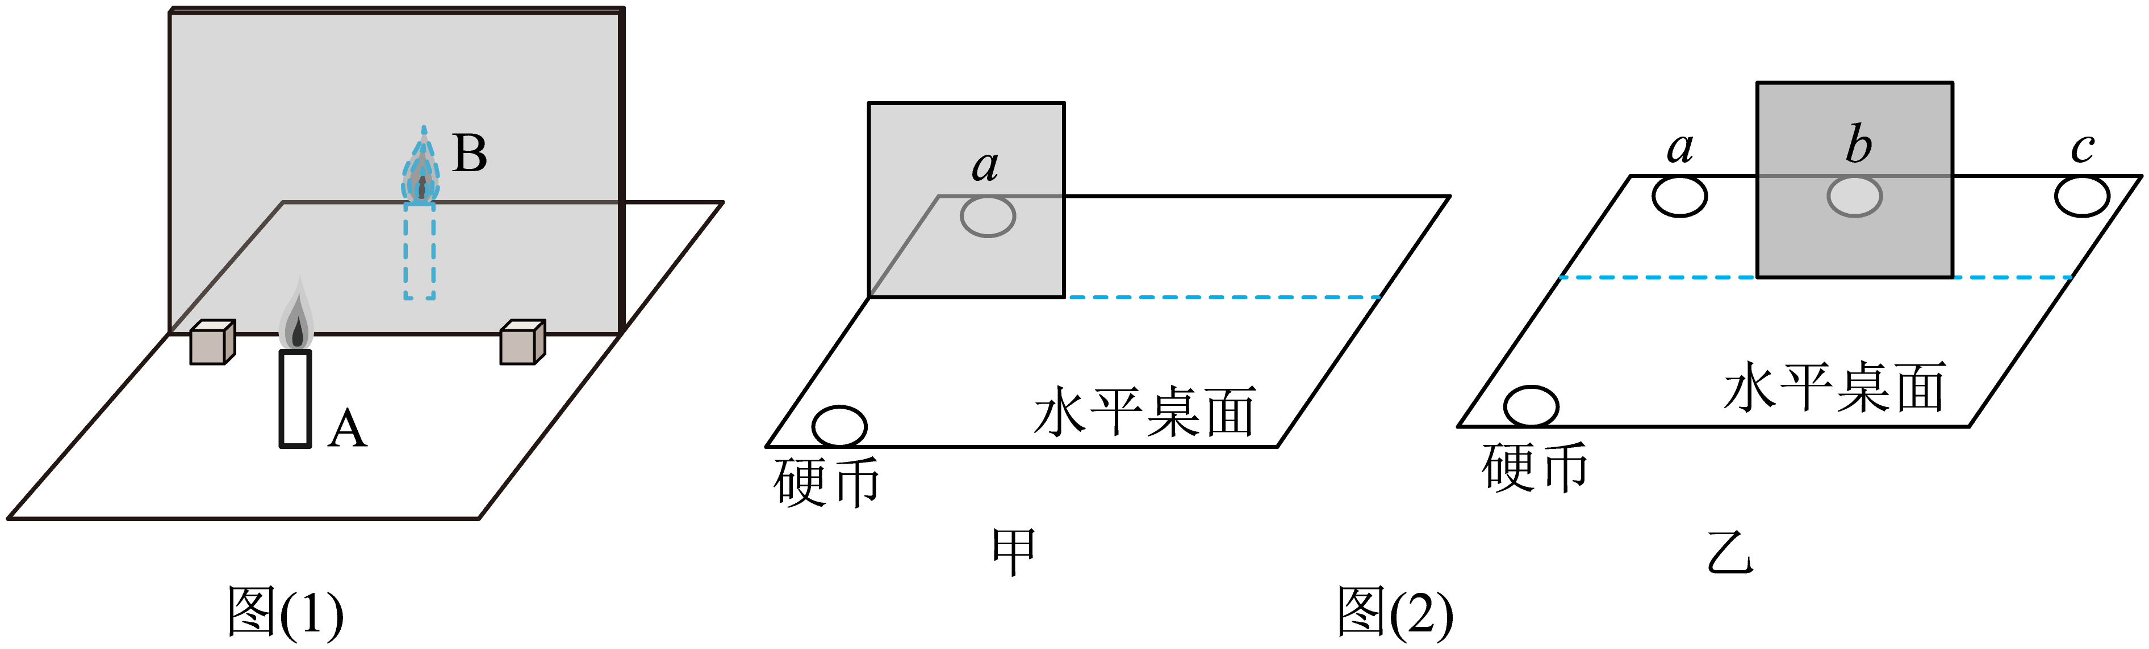
（1）实验时，选用玻璃板代替平面镜，主要是为了便于___________；
（2）在竖立的玻璃板前放一支点燃的蜡烛A，小芳同学应在玻璃杯___________（前/后）侧观察蜡烛A经玻璃板所成的像；拿另一支大小相同的蜡烛B在玻璃板后面移动，直到它跟蜡烛A的像完全重合。这种确定像与物大小关系的物理方法是___________；
（3）为判断像的虚实，移去蜡烛B，在其位置放一光屏，___________（直接/透过玻璃板）观察光屏，光屏上___________（能/不能）呈现蜡烛A的像，所以蜡烛A在玻璃板中成的是___________（虚/实）像；
（4）保持玻璃板位置不变，多次改变A蜡烛的位置，进行与上述步骤（2）相同的操作，这样做的目的是___________；
（5）若保持蜡烛A不动，将玻璃板向蜡烛A靠近时，蜡烛A的像大小___________（变大/变小/不变）；
（6）如图2甲所示，一枚硬币放在竖直的平面镜前，硬币的像在a处；将平面镜平移至如图2乙所示的位置时，硬币会通过平面镜成像在如图2乙中___________（a/b/c）位置。
28. 在“探究光反射的规律”时，小李进行了以下实验。
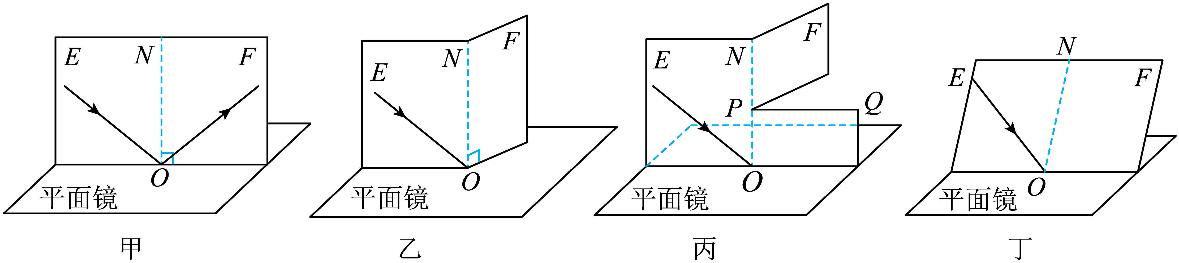
（1）如图甲所示，平面镜放在水平桌面上，要在白纸板上同时观察到反射光线和入射光线，白纸板应与平面镜___________放置；
（2）如图乙，将纸板绕ON向后折，在NOF面上看不到反射光线，反射光___________（存在/不存在）；
（3）为了进一步确定此时反射光线的位置，小李将纸板沿PQ剪开，只将纸板的上半部分向后折，发现在纸板右侧的___________（上部/下部）会看到反射光线；
（4）若将纸板整体向后倾斜（如图丁），此时，反射光线___________（选填字母序号）；
A. 仍在纸板上呈现 B. 被纸板挡住 C. 在纸板前方
（5）实验中透过平面镜看到它的下面也有“白板和光路”，这种现象形成的原理___________（是/不是）光的反射规律；
（6）实验探究过程中对于法线的理解，下列说法正确的是___________（选填字母序号）。
A. 法线是真实存在的一条光线
B. 法线可以帮助我们判断并测出入射角和反射角
C. 法线有助于确定反射光线、入射光线在同一个平面
29. 如图甲是利用光具盘探究光从空气斜射入玻璃中时的光路，经过多次实验并记录数据。在右表中：
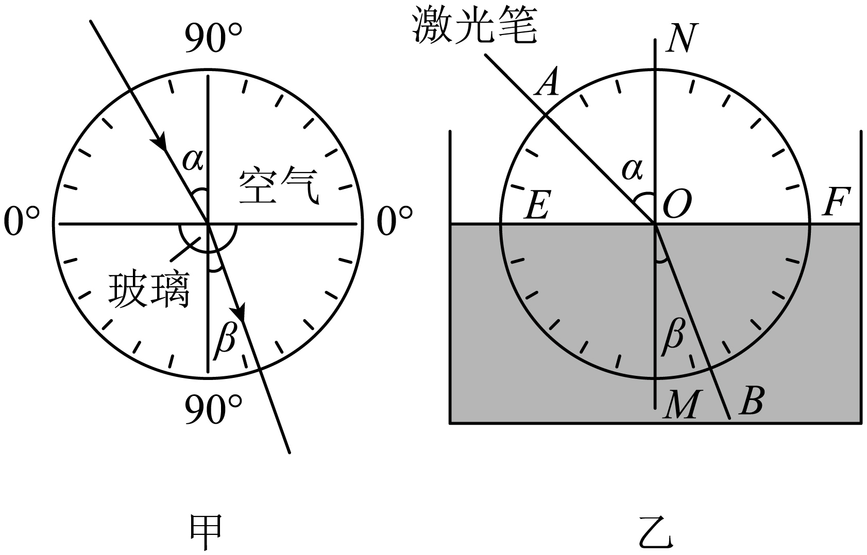
入射角α | 10° | 30° | 45° | 60°
折射角β | 7.1° | 20.7° | 30° | 37.8°

（1）分析表格中的数据，你能得出的结论（写出一条即可）：___________；
（2）由表格中的数据还可以判断：当光以50°的入射角从空气射入玻璃中时，其折射角___________30°（等于/小于/大于）；
（3）当光以30°的入射角从玻璃斜射入空气中时，其折射角是___________，你的依据是___________；
（4）在利用图乙探究光从空气斜射入水中时，光贴着光屏从空气斜射入水中，将F板沿MN向后折转一定的角度，则在F板上___________（能/不能）看到折射光，此时折射光线和入射光线___________（在/不在）同一平面内。
30. 如图1所示，小明同学想利用太阳光来测量凸透镜的焦距。
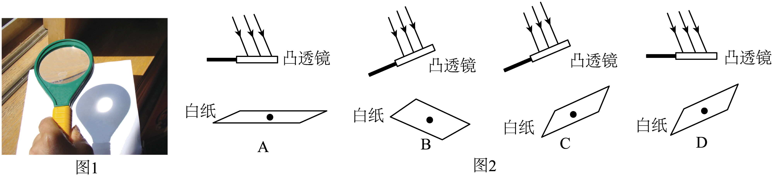
（1）图2中做法最合理的是：___________（选填字母序号）；
（2）调节透镜到白纸的距离，会在白纸上得到最小最亮的光斑，该光斑所处位置就是透镜的___________，该光斑到透镜中心的距离叫___________，经过___________的光不改变方向；
（3）某次实验时，纸上呈现一个圆光斑，光斑直径小于透镜直径，测得光斑到透镜的距离为L。若透镜焦距小于L，透镜逐渐靠近纸面，会看到圆光斑___________（一直变小/一直变大/先变小后变大/先变大后变小）；若透镜焦距大于L，保持透镜到纸的距离不变，换用一个焦距更大的同类型透镜，会看到光斑___________（变大/不变/变小）。

